PEDIDO DE PROVIDÊNCIAS Nº 4168/2025

Limpeza e desobstrução de bueiro na Rua Samuel Dietschi, em frente ao número 210, no Bairro São Jorge.

Solicita-se, após os trâmites regimentais, que seja enviada cópia da presente proposição ao Poder Executivo, para que realize a seguinte providência:

Limpeza e desobstrução de bueiro na Rua Samuel Dietschi, em frente ao número 210, no Bairro São Jorge.

Há acúmulo de água e sujeira no local, gerando sérios transtornos aos moradores.

Diante do acima exposto e sabedores da atenção de Vossa Excelência aos anseios da comunidade, contamos com seu apoio no atendimento deste pedido o mais breve possível.

Novo Hamburgo, 14 de novembro de 2025.

Vereadora Daia Hanich

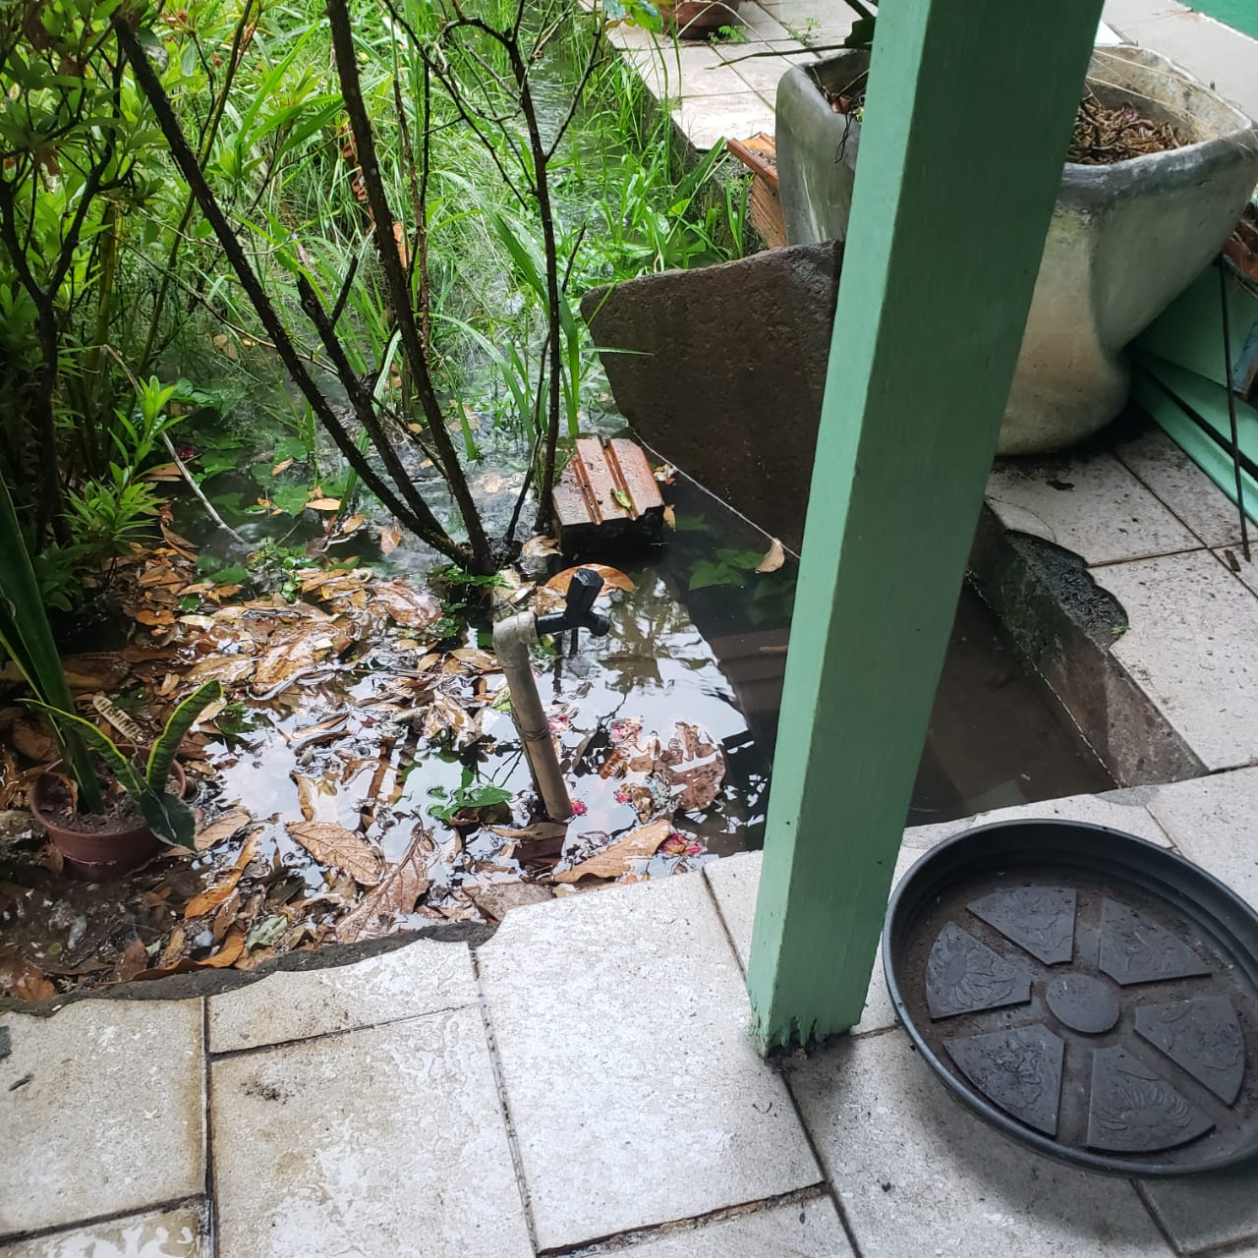
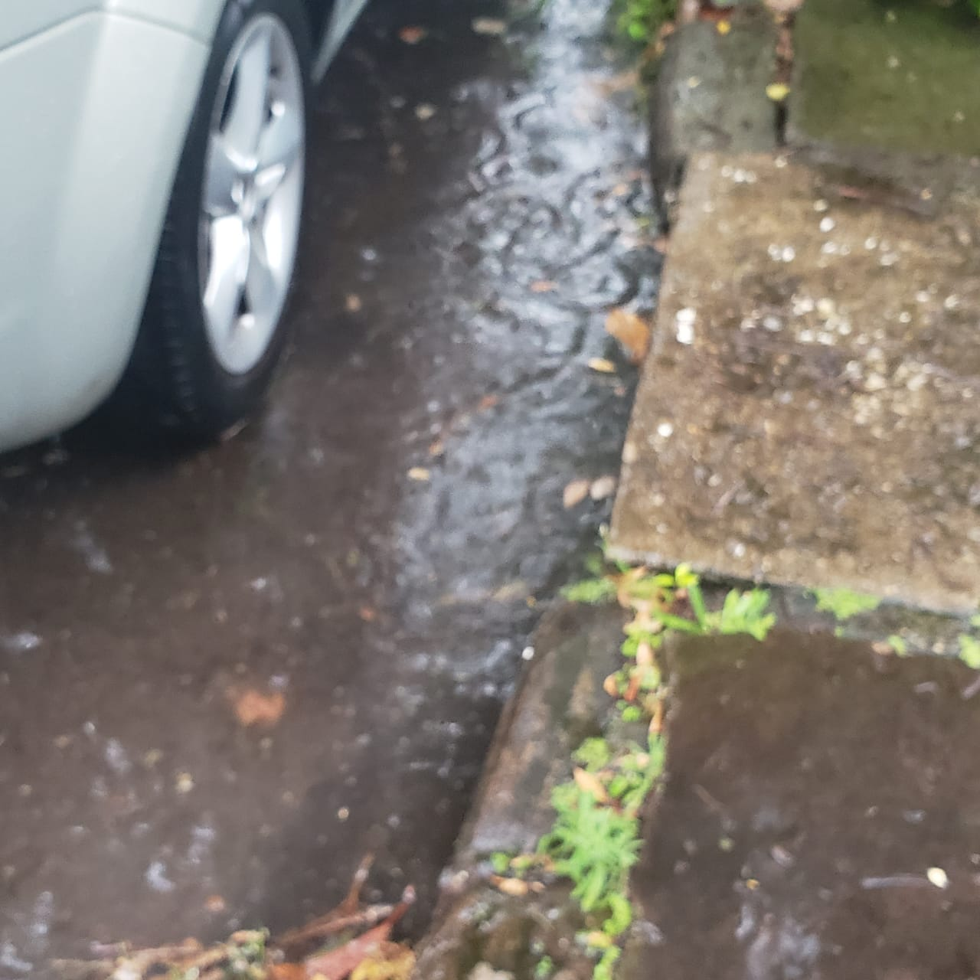

Obs.: Redação conforme original da autora.
/MST

